Администрация Шарангского муниципального района Нижегородской области
Муниципальное бюджетное образовательное учреждение
дополнительного образования детей
Шарангский Дом детского творчества

Методическое разработка
мастер-класса

Литье из гипса.
Подсвечник из листьев.

Автор :
Лежнина С.А.,
педагог дополнительного
образования, I категория.

р.п. Шаранга
2014

Оглавление
ВВЕДЕНИЕ 3
ИСТОРИЯ ГИПСА 5
ОСНОВНЫЕ СВОЙСТВА ГИПСА 5
МАТЕРИАЛЫ И ИНСТРУМЕНТЫ 6
ТЕХНИКА БЕЗОПАСНОСТИ 6
ПРИГОТОВЛЕНИЕ ГИПСОВОГО РАСТВОРА 7
ТЕХНОЛОГИЧЕСКАЯ КАРТА 8
СПИСОК ЛИТЕРАТУРЫ 14

ВВЕДЕНИЕ
Искусство изготовления из гипса лепных украшений известно давно, и благодаря относительной простоте, завоевало свое достойное место среди яркого разнообразия прикладного искусства.
ГИПС (gypsum) - минеральное вещество (сульфат кальция), которое становится твердым при добавлении к нему воды.
Гипс - один из самых древних строительных материалов на земле. Его белый цвет, способность твердеть при соединении с водой, возможность придания твердеющему составу любой формы давно используют скульпторы и зодчие. Для них он главный рабочий материал. Благодаря способности быстро приобретать прочность и нужную форму и исключительной экологической чистоте велика роль гипса и в медицине.
Гипс – это прекрасный строительный материал со славным прошлым и прекрасным будущим. В России наибольшего расцвета искусство работы с гипсом достигло на рубеже XVII-XVIII вв. Этот период совпал с началом строительства Петербурга. Архитектурные сооружения северной столицы богато украшались лепным декором, который старые мастера выполняли с большим вкусом и тонким пониманием свойств и декоративных особенностей материала. Популярность гипсового декора объяснялась сравнительной дешевизной сырья и простотой его обработки. Гипсовые отливки можно было легко окрашивать, имитируя подчас более дорогостоящие и труднее обрабатываемые камень и металл. Но чаще всего в архитектурной лепнине предпочитали сохранять естественный белый цвет материала, который выразительно подчеркивал тончайшие детали рельефа, придавал им воздушность, легкость.
Непревзойденные физические и технические свойства материалов на основе гипса принесли им широкую известность. Гипс обладает способностью дышать, то есть поглощать избыточную влагу и выделять ее в окружающую среду при ее недостатке. Это негорючий и огнестойкий материал, удовлетворяющий самым строгим требованиям пожарной безопасности. В сочетании с изоляционными материалами гипс обеспечивает самый высокий уровень звуко- и теплоизоляции. Гипс не содержит токсичных компонентов или веществ. Он имеет кислотность, по величине соответствующую кислотности человеческой кожи. Он используется в изобразительном искусстве и ортопедии. Гипс совершенно лишен запаха и электрически нейтрален. Его производство и использование не оказывают вредного действия на окружающую среду.
Используя все положительные качества гипса, можно с легкостью его использовать в декоративном творчестве. Приемы работы настолько просты, что с некоторыми из них может справиться даже дошкольник. Имея терпение, необходимые инструменты и материалы, можно самим изготовить интересные лепные украшения и сувениры для дома.
Методическая разработка адресована педагогам дополнительного образования, родителям и детям с 6 лет, которых заинтересовал этот вид творчества.
Цель методической разработки – обогащение знаний и представлений о гипсе, способах действия с ними, его применении.
Задачи:
- Познакомить со свойствами гипса (растворяется в воде, быстро твердеет, принимает любую форму) и его использовании (искусстве, медицине, строительстве).
- Познакомить с техникой безопасности. Освоение и отработка практических умений литья из гипса с использованием природной формы.
- Воспитывать устойчивый интерес обучающихся к творчеству, творческое и эстетическое отношение к окружающему.
- Вызвать положительные эмоции, улучшить настроение обучающихся.
В работе содержатся основные сведения по гипсу, даны рекомендации по работе с ним, предложена подробная технологическая карта по изготовлению подсвечника из гипса, где применены разные приемы работы с этим материалом.
.

ИСТОРИЯ ГИПСА
Этот мастер-класс посвящен простому, но удивительному материалу.
Гипс – один из древнейших строительных материалов. Он образовался в результате испарения морей 20-30 миллионов лет назад. Использовать гипс стали около 10000 лет назад. Использование гипса известно при Шумерской, Ассирийской, Египетской, Греческой и Римской цивилизациях.
Лондонские пожары в1666 году способствовали тому, что использование гипса было принято широкими массами. Во время этой катастрофы было замечено, что использование гипса защищает древесные строения. Впоследствии этого, использование гипса стало обязательным в Париже, и гипсу был присвоен псевдоним «Парижский гипс».
С 1700 года гипс использовался и как удобрение для почвы. В восемнадцатом веке французский химик Лавуазье опубликовал первое научное исследование по гипсу. Культура использования гипса развивается и по сегодняшний день. Гипс используется в более чем в ста странах.
В наши дни гипс активно используют в ремонтно-строительных работах, для внутренней отделки и украшения помещений.
Также гипс широко используется в медицине (ортопедии и стоматологии).

ОСНОВНЫЕ СВОЙСТВА ГИПСА
За какие достоинства так ценят гипс?
В гипсе сочетаются самые разнообразные свойства, присущие только ему:
- Белый цвет;
- Отсутствие усадки;
- Способность твердеть после смешивания с водой; быстрый набор прочности;
- Возможность придания твердеющему составу любой формы;
- Хорошие тепло- и звукоизолирующие свойства;
- Хорошая огнестойкость;
- Высокая паропроницаемость;
- Хорошие экологические характеристики.

При изготовлении подсвечника нам очень нужно знать начало и конец схватывания. Начало схватывания можно увеличить если добавить в раствор немного клея ПВА. Это позволит также увеличить и прочность изделия.

МАТЕРИАЛЫ И ИНСТРУМЕНТЫ
Существуют различные виды гипса, но самым доступным (он есть во всех строительных магазинах) является гипс строительный (алебастр)
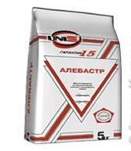.
Так же нам понадобится:
- Пластиковый контейнер для песка
- Пищевая пленка
- Вода
- Листья – природная форма
- Тара для замеса гипса (одноразовые стаканы)
- Одноразовая тарелка для основания подсвечника
- Стаканчики разного диаметра
- Краски акриловые, лак акриловый
- Нож канцелярский

ТЕХНИКА БЕЗОПАСНОСТИ
Итак, мы решили удивить близких своим мастерством и порадовать их красивым изделием из гипса – красивым подсвечником. Подсвечник из гипса будем изготовлять в технике литья. Это действительно легко делать, но вот несколько требований, которые надо соблюдать при работе.
Правила работы с гипсом
- Не допускать попадания сухого гипса в глаза. При попадании промыть большим количеством воды.
- Не допускать попадания гипсовой пыли в дыхательные пути.
- Соблюдать аккуратность при работе с острыми предметами (ножом, проволокой и т. п.).
- Гипсы должны храниться в сухом месте. Емкости для хранения перед каждым новым заполнением должны очищаться.
- Используемые при работе с гипсами приборы и принадлежности должны быть чистыми, без остатков использованного ранее гипса.
- Для получения заданного состава из гипса соблюдать соотношение порошка и воды.
- Вода и порошок должны иметь температуру 20(+1\-1) градусов С.
- Порошок следует медленно засыпать в воду и давать ему погрузиться в воде. И только потом начинать мешать шпателем. При замешивании вручную это время составляет 1 минуту.
- Гипсовая смесь должна сразу же после замешивания выливаться в форму. Время заливки нельзя увеличивать за счет вибрации и тем более добавлением воды!
- С гипсом можно работать до начала времени схватывания!
- Гипс начинает твердеть, когда исчезает блеск с поверхности.
- Гипсовую модель можно вынимать из оттиска, когда температура модели понижается.
- Работа с гипсом сильно сушит кожу рук. По возможности, надо работать в тонких защитных перчатках. Если надо почувствовать материал пальцами, то после работы тщательно вымыть руки и нанести на кожу крем.
- Всегда нужно замешивать гипс небольшими порциями, чтобы успеть его выработать.
- Остатки гипсового раствора ни в коем случае не выливать в канализацию или раковину! Застыв в трубе гипс испортит ее. Дождаться пока остаток гипса в емкости, где замешивали раствор, застынет, обстучать емкость со всех сторон, чтобы гипс отошел от стенок, и вытряхнуть его в мусорное ведро или закопать в землю как удобрение.

ПРИГОТОВЛЕНИЕ ГИПСОВОГО РАСТВОРА

Еще раз подробнее остановимся на технологии приготовления гипсового раствора.
Самое главное при замесе раствора строго соблюдать пропорции. Нужно обязательно учитывать количество воды и гипса. Это можно узнать на упаковке от производителя. Нужно соблюдать порционность, т.е. количество замешиваемого гипсового раствора. Раствор быстро схватывается (в среднем 5 мин.), поэтому его надо замешивать маленькими порциями (столько – чтобы успеть его выработать).
Переходим к замесу гипсового раствора. Наливаем воду в какую-нибудь ненужную старую емкость (пластиковый стакан), насыпаем в нее гипс (пропорция 1:1). Так как гипс схватывается довольно быстро, воду можно можно перемешать с ложкой клея ПВА, но если его нет, то не страшно, обойдемся и без него, просто будем быстрее работать.
ТЕХНОЛОГИЧЕСКАЯ КАРТА

№ п/п | Этапы | Графическое изображение, фото | Материалы и инструменты
Изготовление листьев для подсвечника
(время изготовления 15 мин.)
1. | Подготовить форму (в нее должны влезть листья) и насыпать в нее песок. Если нет песка, то можно использовать любой сыпучий материал (соль, манка и др.) | 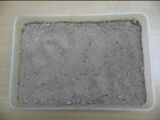 | Форма для песка, песок.
2. | Форму с песком накрыть пищевой пленкой или просто куском полиэтиленового пакета и сделать на песке несколько горок для листьев. | 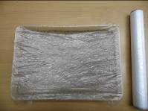  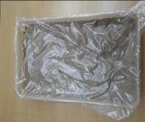 | Форма с песком, пищевая пленка.
3. | Отбираем красивые листья (5 шт.) и укладываем их лицевой стороной вниз на каждую горку. Листья должны быть с рельефными выпуклыми жилками на изнаночной стороне. | 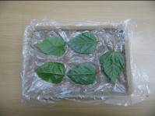 | Форма с песком, покрытая пленкой, листья.
4. | Взять обычный строительный гипс и замесить гипсовый раствор (он должен быть чуть гуще обычного, чтобы раствор не скатывался с листьев). Пропорции воды и гипса, рекомендованные производителем, можно посмотреть на упаковке от гипса. | 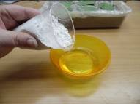  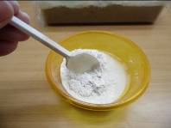  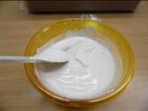 | Гипс строительный (алебастр), емкость с водой, ложка для размешивания.
5. | Гипсовый раствор аккуратно выложить на листья, покрывая всю поверхность, и дать высохнуть. Толщина гипсового слоя у мелких листьев примерно 1 см.  Дать отливкам высохнуть примерно 10-15 мин. | 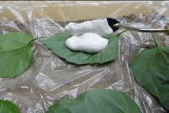  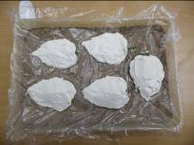 | Форма с песком и листьями, гипсовый раствор, ложка.
6. | Отделить отливки от листьев. Если гипс затек за лист, аккуратно срезаем излишки по контуру листа ножом (гипс легко режется). | 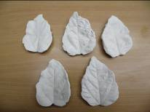  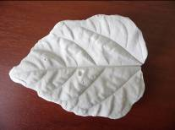 | Отливки, нож канцелярский.
Изготовление формы под свечу
(время изготовления 10 мин.)

7. | Два стакана разного размера обтянуть пищевой пленкой. | 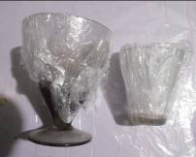 | Стаканы разного диаметра, пищевая пленка.
8. | В большую форму залить гипс, маленькую форму вставить в раствор. Дать отливке высохнуть. | 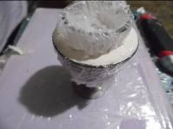  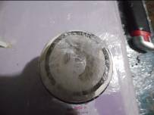 | Стаканы, гипсовый раствор.
9. | Освободить отливку от форм. |  | Формы, отливка.
Изготовление основания для подсвечника
(время изготовления 10 мин.)

10. | В пластиковую одноразовую тарелку залить гипс. Дать заготовке высохнуть. | 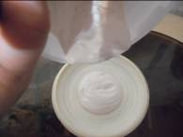  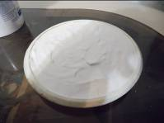 | Пластиковая одноразовая тарелка, гипсовый раствор.
11. | Извлечь отливку из формы. | 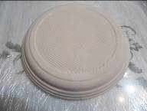 | Отливка.
Сборка подсвечника
(время изготовления 5 мин.)

12. | Гипсовым раствором прикрепить листья к основанию подсвечника. | 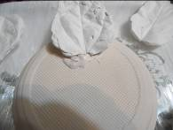  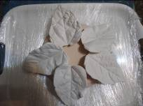 | Гипсовые листья, основание подсвечника, гипсовый раствор.
13. | В центре с помощью гипсового раствора прикрепить форму под свечу. | 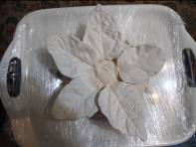  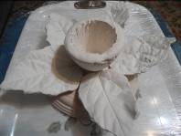 | Подсвечник, гипсовая форма для свечи, гипсовый раствор.
14. | Покрасить весь подсвечник в медный цвет.  Можно оставить подсвечник белым. | 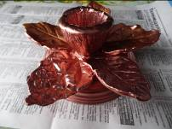 | Акриловая медная краска, кисть, вода.
15. | Выступы подсвечника оттенить золотой акриловой краской. | 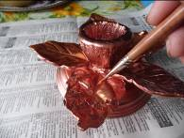  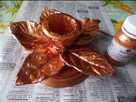 | Золотая акриловая краска, кисть вода.
16. | Подсвечник. готов. | 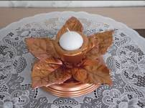  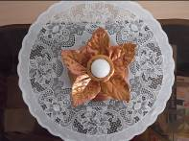  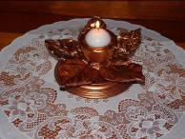

СПИСОК ЛИТЕРАТУРЫ
- Хаметова Л. Гипс. Техника. Приемы. Изделия. – М.: АСТ-ПРЕСС КНИГА, 2013. – 96 с.: ил. – (Золотая библиотека развлечений).
- Кругликов Г.И. Методика преподавания технологии с практикумом: Учеб. Пособие для студ. Высш. Учеб. Заведений. - 2-е изд.,стер. - М.: Издательский центр "Академия", 2004. - 480 с.
- http://rusalla.ru/post223411678
- http://spirit.com.ua/it/gips-g-15

